2.2.TEHNIČKA KULTURA- IZRADA SNJEGOVIĆA OD PAPIRNATE ROLE-ŠTO SAMOSTALNIJI RAD UČENIKA
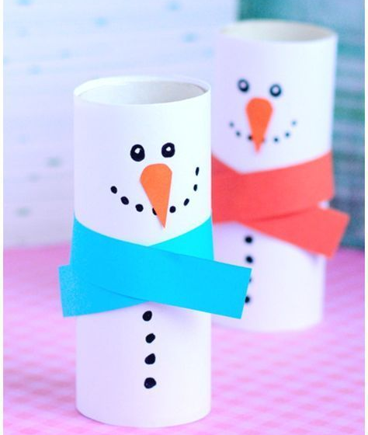
PRIBOR: KARTONSKI OSTATAK ROLE TOALET PAPIRA, ŠKARE, FLOMASTERI, LJEPILO.
ZADATAK: PRONAĐI U KUĆI OSTATAK KARTONA ROLE TOALET PAPIRA. NACRTAJ NA NJU OČI, NOS (MRKVU), USTA, GUMBIĆE SA FLOMASTERIMA. NAPRAVI ŠAL ZA SNJEŠKA PO IZBORU-OD KOLAŽA, ILI NACRTAJ NA PAPIRU ŠAL,OBOJI GA , IZREŽI I ZALJEPI SNJEGOVIĆU OKO VRATA. SVOJ RAD ČUVAJ I DONESI U ŠKOLU ZA OCJENU.
NEMOJ ZABORAVITI DA RAD MORA BITI ŠTO SAMOSTALNIJI.

